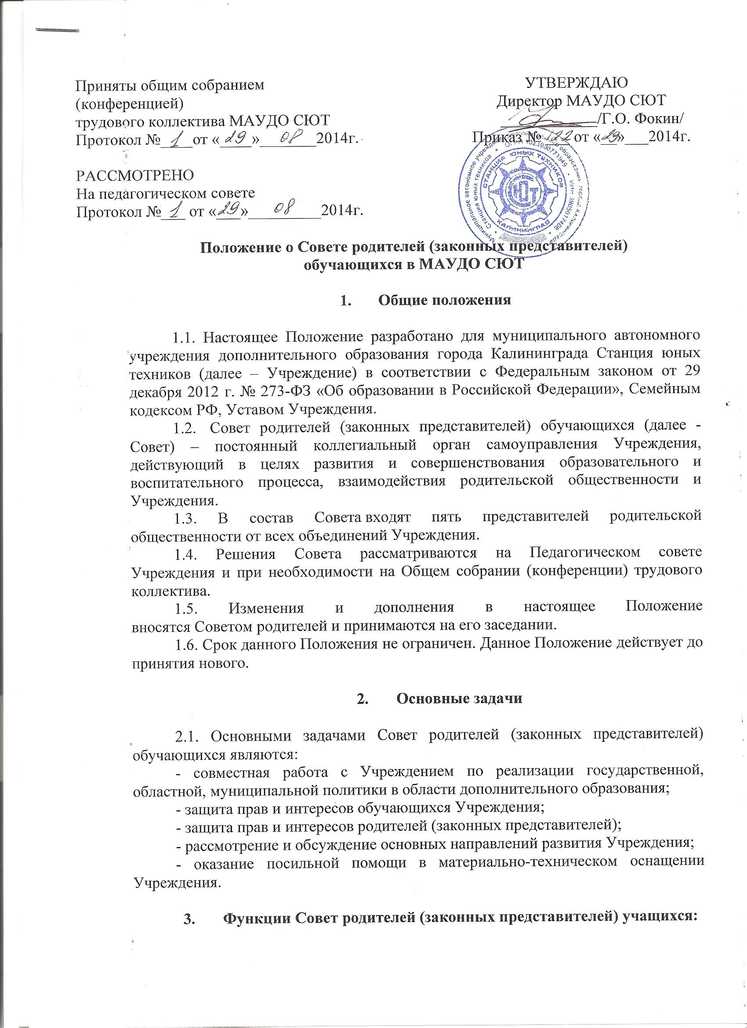

3.1. Совет родителей (законных представителей):
- обсуждает Устав и другие локальные акты Учреждения, касающиеся взаимодействия с родительской общественностью, решает вопрос о внесении в них необходимых изменений и дополнений;
- участвует в определении направления образовательной деятельности Учреждения;
- обсуждает вопросы содержания, форм и методов образовательного процесса, планирования педагогической деятельности Учреждения;
- участвует в подведении итогов деятельности Учреждения за учебный год по вопросам работы с родительской общественностью;
- принимает информацию, отчеты педагогических работников по реализации образовательных и воспитательных программ;
- оказывают помощь Учреждению в работе с неблагополучными семьями;
- принимает участие в планировании и реализации работы по охране прав и интересов воспитанников и их родителей (законных представителей) во время педагогического процесса в Учреждении;
- вносит предложения по совершенствованию педагогического процесса в Учреждении;
- содействует организации совместных с родителями (законными представителями) мероприятий в Учреждении – родительских собраний, Дней открытых дверей и др.;
- вносит предложения по укреплению материально-технической базы Учреждения, благоустройству его помещений и территории силами родительской общественности;

4. Права Совет родителей (законных представителей) обучающихся

4.1. Совет имеет право принимать участие в управлении Учреждением как орган самоуправления.
4.2. Каждый член Совета при несогласии с решением последнего вправе высказать свое мотивированное мнение, которое должно быть занесено в протокол.

5. Организация управления Совета родителей (законных представителей) обучающихся

5.1. В необходимых случаях на заседания Совета приглашаются представители администрации Учреждения, педагогические и другие работники Учреждения, представители общественных организаций, учреждений, родители. Необходимость их приглашения определяется председателем Совета. Приглашенные на заседание Совета пользуются правом совещательного голоса.
5.2. Совет выбирает из своего состава председателя и секретаря сроком на 1 учебный год.
5.3. Председатель Совета:
- организует деятельность Совета;
- информирует членов Совета о предстоящем заседании не менее чем за 14 дней до его проведения;
- организует подготовку и проведение заседаний Совета;
- определяет повестку дня Совета;
- контролирует выполнение решений Совета;
- взаимодействует с директоромУчреждения по вопросам самоуправления.
5.4. Совет работает по плану, составляющему часть годового плана Учреждения.
5.5. Заседания Совета созываются не реже 1 раза в полгода.
5.6. Заседания Совета правомочны, если на них присутствует не менее половины его состава.
5.7. Решения Совета принимаются открытым голосованием и считаются принятым, если за него проголосовало не менее двух третей присутствующих. При равном количестве голосов решающим является голос председателя Совета.
5.8. Организацию выполнения решений Совета осуществляет его председатель совместно с директоромУчреждения.
5.9. Непосредственным выполнением решений занимаются ответственные лица, указанные в протоколе заседания Совета. Результаты выполнения решений докладываются Совету на следующем заседании.

6. Ответственность Совета родителей (законных представителей) обучающихся

7.1. Совет несет ответственность:
- за выполнение, выполнение не в полном объеме или невыполнение закрепленных за ним задач и функций;
- соответствие принимаемых решений законодательству РФ, нормативно-правовым актам.

7. Делопроизводство Совета родителей (законных представителей) обучающихся

8.1. Заседания Совета оформляются протоколом.
8.2. В журнале протоколов фиксируется:
- дата проведения заседания;
- количество присутствующих (отсутствующих) членов Совета;
- приглашенные (ФИО, должность);
- повестка дня;
- ход обсуждения вопросов, выносимых на Совет;
- предложения, рекомендации и замечания членов Совета и приглашенных лиц;
- решение Совета.
8.3. Протоколы подписываются председателем и секретарем Совета.
8.4. Нумерация протоколов ведется от начала учебного года.

Состав Совета родителей (законных представителей)
обучающихся в МАОУ ДОД горСЮТ
на 2014-2015 учебный год

Председатель Совета родителей (законных представителей):
Лабутина Людмила Алексеевна – пенсионер, (м. тел. 8950679420)
Заместитель председателя Совета родителей (законных представителей):
Иванченко Светлана Викторовна – ООО «Альмак» (оператор)
СекретарьСовета родителей (законных представителей):
Стебло Елена Владимировна – домохозяйка, (м. тел. 89062329654)
ЧленыСовета родителей (законных представителей):
1. Бровченко Илона Александровна –МАОУ СОШ №22 (учитель), (м. тел. 89216118330)
2. Киселева Ольга Витальевна – УМВД России по Калининградской области, (охрана), (м. тел. 89062306512)

